量子物理基础——随堂讨论（含答案）

1，为什么一块金属在1100K下发出红色光辉，而在同样温度下，一块石英却不发光？
2，估计一下人体热辐射的最强波长。人眼不能感受红外线，设想如能够感受，会有什么样的结果。
3，为什么白天看远处房间的窗口是黑色的？
答：黑体
4，在宏观世界中能够观察到（谐振子）能量分立的现象吗?利用普朗克的能量子假说，估算一个质量位1克的弹簧谐振子的能级间隔。
5，利用爱因斯坦的光电效应方程，如何解释光电效应现象？
6，光电效应中，如果入射光的强度增加一倍，或者入射光的频率增加一倍，分别对实验结果有什么影响？
答：强度增加一倍：意味着入射光子数增加，饱和光电流增大，但是遏止电压不变；频率增加一倍：遏止电压增加，但饱和光电流不变。
7，为什么即使入射光是单色光，射出的光电子却有一定的速率分布？
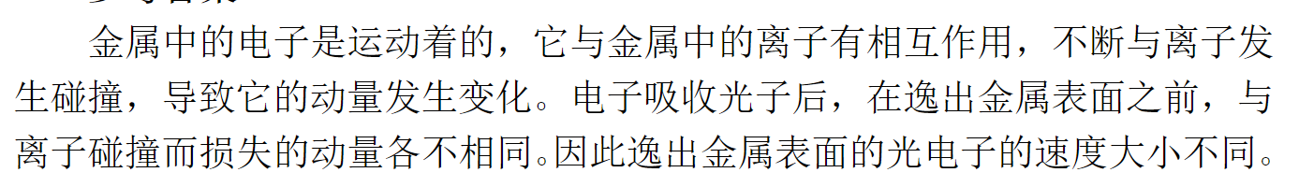
8，关于康普顿散射，请回答以下问题:
（1），为什么康普顿散射中还有原波长呢？
（2）、为什么康普顿效应中的电子不能像光电效应那样吸收光子而是散射光子？
（3）. 为什么在光电效应中不考虑动量守恒？
（4）. 为什么可见光观察不到康普顿效应？
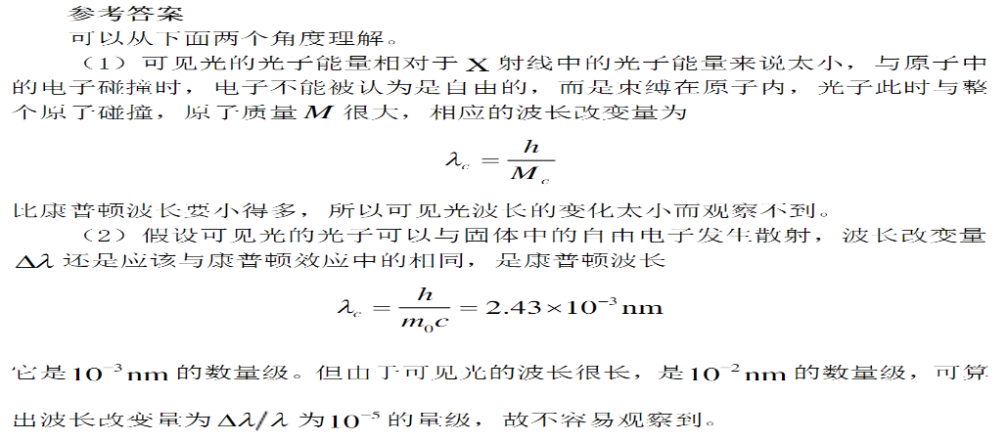
答：

9，为什么对光电效应只考虑光子能量的转化，而对康普顿散射还要考虑光子动量的转化？
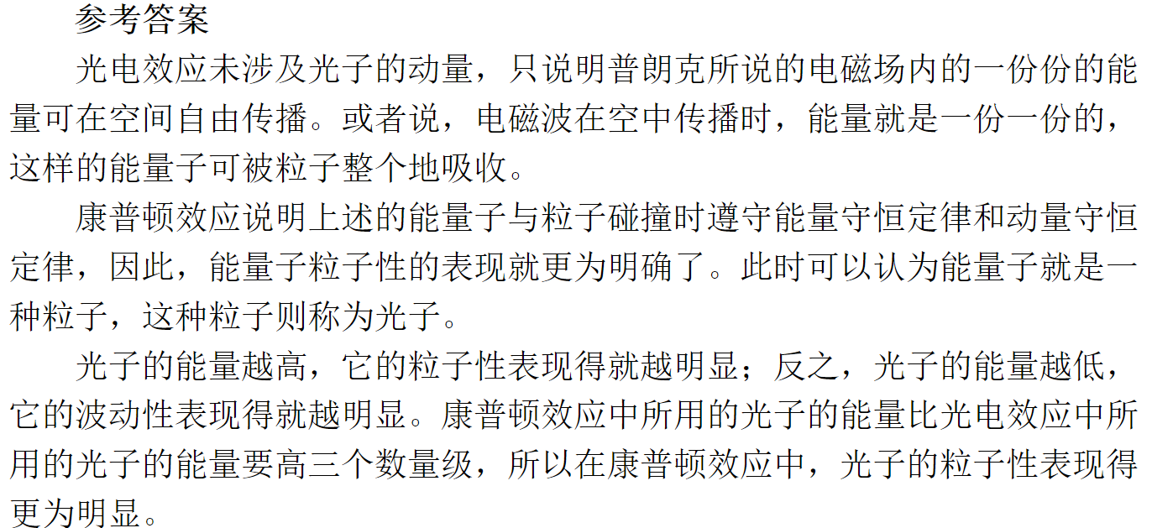
10，光电效应和康普顿效应在对粒子性的认识方面意义有什么不同？
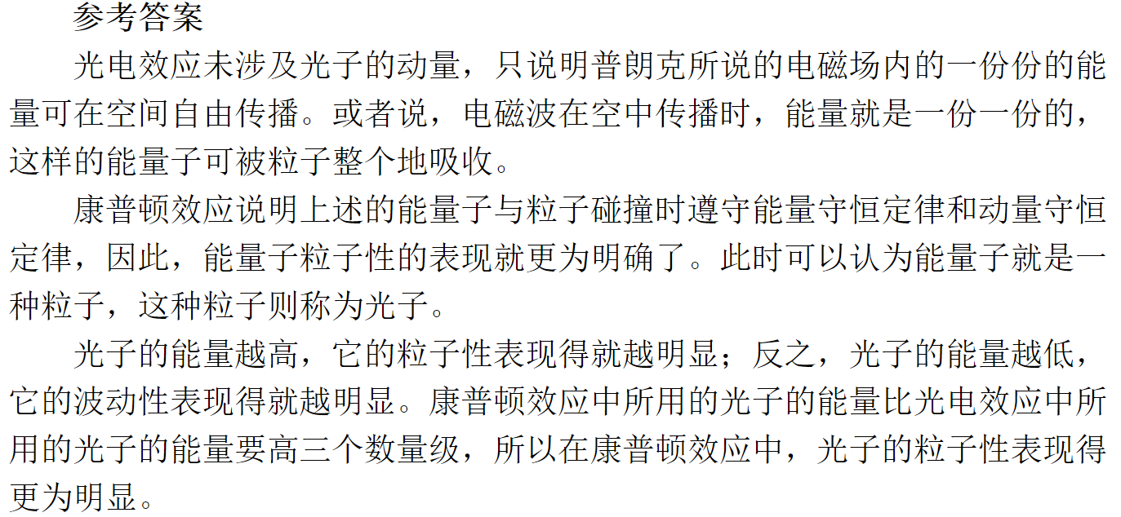
9.光电效应的爱因斯坦方程，在什么温度下才准确成立？
10，实物粒子的德布罗意波与电磁波有什么不同？解释描述实物粒子波函数的物理意义。
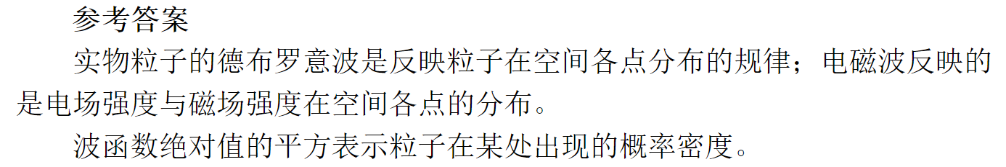
11，德布罗意关系式是仅适用与基本粒子如电子、 中子之类还是同样适用于具有内部结构的复合体系？
答：德布罗意关系式是适用于一切物质的普遍关系， 是波粒二象性的反映而与物质具体结构无关。 因此， 不仅适用于基本粒子也适用于具有内部结构的复杂体系。
12，粒子的德布罗意波长是否可以比其本身线度长或短？ 二者之间是否有必然联系？
答：波长仅取决于粒子的动量而与粒子本身线度无必然联系。
13.关于粒子的波动性， 某种看法认为： 粒子运行轨迹是波动曲线， 或其速度呈波动式变化，这种看法对不对？
答：一个典型的看法如下“谈论物质的二重性质， 完全和谈论汽车的二重性质一样， 汽车一方面是个体， 而另一方面， 当它在丘陵地带行驶时，又采取波浪式的路线。
14.在电子衍射实验中， 单个电子的落点是无规律的， 而大量电子的散落则形成了衍射图样，这是否意味着单个粒子呈现粒子性， 大量粒子集合呈现波动性？
答：为了验证是否大量粒子集合才呈现波动性， 1949 年比尔曼（苏） 等曾做了， 极微弱
电子束射向金属箔发生的射的实验， 实验中两个电子相继穿过衍射系统的时间约为一个电子穿过仪器所需时间的三万倍！ 尽管这样， 产生的衍射图样和用强大的10⁷倍的电子束所得到的图样完全一样。 可见每个粒子都是不受其它粒子影响而发生衍射的。 单个粒子在被探测时与探测器发生作用， 当打到荧光屏时是整个粒子起作用。 单个粒子的落点虽是无规的， 但却受概率波的支配而形成图样。
15.有人认为德布罗意波是粒子的疏密波， 如同声波一样？ 这种看法对不对？
答：声波是空气分子一个带动一个此起彼伏而形成波动的。 只有大量相互作用着的粒子集合才能产生疏密波， 而上题中的实验以否定了这种看法。
16.波动性与粒子性是如何统一于同一客体之中的？ 物资在运动过程中是如何表现波粒二象性的？
答：经典粒子与经典波是无法统一与同一客体之中的。 微观粒子的是概率波， 只说明概率波有作为波动本质特性的相干叠加性， 因此可产生干涉衍射。 波函数的模方[Ψ]²才代表概率, Ψ根本不是经典波中出现的那一类的力学量。 微观粒子的粒子性表现有集中的能量、电荷、 质量， 但与经典粒子不同， 它没有轨道概念， 我们认为粒子性的统一不是经典粒子与经典波的统一。 具体说来， 当我们以任何实验手段观察微观粒子时， 也就是说在与物质相互作用过程中呈现粒子性， 而在其传播过程中， 以概率形式表现波动性， 这就是通常说的波粒二象性的统一。
17.“电子是粒子， 又是波”，
“电子不是粒子， 又是波”，
“电子是粒子， 不是波”，
“电子是波， 不是粒子”，
以上哪一种说法是正确的？
答：我们必须分出经典粒子与微观粒子； 经典波与概率波。 这样， 给出的几种说法应为：
（1） 电子是微观粒子， 又有概率波。
（2） 电子不是经典粒子也不是经典波。
（3） 电子是微观粒子， 不是经典波。
（4） 电子波动性是概率波， 电子不是经典粒子。
这样就不致导致误解。
18.以下说法是否正确？
（1） 量子力学适用于微观体系，而经典力学适用于宏观体系。
（2） 量子力学适用于 h 不能忽视的体系， 而经典力学适用于h 可以忽略的体系。
答：（1） 量子力学是比经典力学更为普遍的理论体系， 它可以包容整个经典力学体系。2） 对于宏观体系或 h 可忽略的体系， 并非量子力学不能适用， 而是量子力学实际上已经过度到经典力学， 二者相吻合.

19，判断下列说法是否确切、 完整。
（1） 波函数是德布罗意波的数学表示。
（2） 波函数是体系波方程的解。
（3） 波函数是单粒子态的数学表示。
（4） 波函数是量子态的数学表示。
答：1） 按照德布罗意假设， 平面波是描述自由粒子的波， 这只是波函数一个具体例子。 一般情况下， 微观粒子必须用更复杂的波函数来描述。有时也把描述微观粒子一切形式的波（一般不是平面波） 笼统的称为德布罗意波。 在这种理解下，才可以说， 波函数是德布罗意波的数学表示。
（2） 体系波动方程的通解有无穷多个。 但并非所有的这些解都可以描述体系的量子态。 物理上真实态的波函数是指那些满足特定的初始条件与边界条件的体系波动方程的解。对同粒
子系， 能实现的体系其波函数是体系是既满足波方程又同时满足交换时对称性要求的解
（3）（4） 波函数是体系量子态的数学表示， 而单粒子波函数才是单粒子态的表达形式。
20.波函数的物理意义——微观粒子的状态完全由其波函数描述， 这里的“完全”的含义是什么？
答：按照波函数的统计解释， 波函数统计的描述了体系的量子态。 已知单粒子（不考虑自旋）波函数为Ψ(r)， 则不仅可确定粒子的位置概率分布， 而且如动量等粒子其他力学量的概率分布也均可通过Ψ 而完全确定。由于量子理论与经典理论不同， 它一般只能预言测量的统计结果。 而只要已知体系波函数，便可由它获得该体系的一切 可能物理信息。 从这个物理意义上说， 有关体系的全部信息显然已都包含在波函数中。 所以我们说， 微观粒子的状态完全由其波函数描述， 并把波函数称
为态函数。
21，“双缝干涉实验中， 电子必定通过两缝之一而打到屏上， 因此落到屏上的总电子数必定等于分别通过两缝的电子数之和”， 这种说法对吗？
答：由于波性， 根据传统解释每个电子都是同时通过双缝而落到屏上， 而不是电子束中的一部分电子由 A 缝通过， 另一部分电子由 B 缝通过，不然屏上显示的只是两个单缝衍射条纹的
叠加。 因此“电子必定通过单缝“是错误的。

22，1.什么是定态？ 它有何特性？
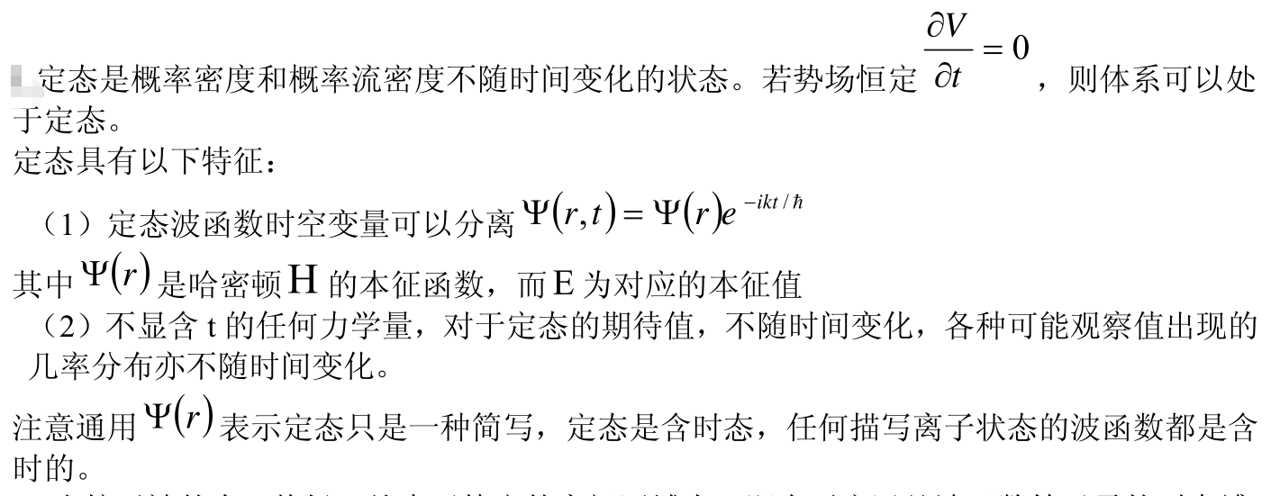
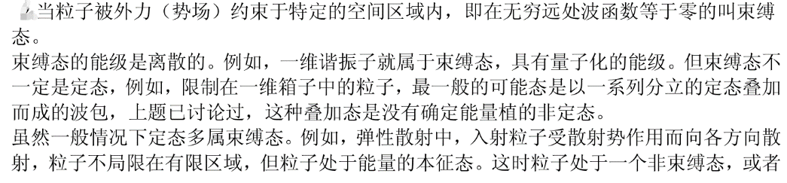
23.什么是束缚态？ 它有何特性？ 束缚态是否必为定态？ 定态是否为束缚态？ 举例说明。
说处于散射定态（常简称为散射态）。
24.一维定态解包括几个量子数？ 量子数数目取决于什么？
答：一维定态解只是有一个能量量子数。
一般说来， 量子态的量子数数目等于体系的自由度数目， 也即等于描述体系状态的力学量完全集中所包含的力学数目。
25.量子力学定态解在什么条件下过渡到经典解？
答：量子力学的定态解在量子数 n趋于无穷大时， 即过渡到经典解， 此即玻尔对应原理。

26.在一维势阱中， 假 n=3,于是波函数在阱中有两处为零， 因而在这两点发现离子的概率也为零， 那么粒子怎么通过这两点而运动呢？
答：我们不能将粒子在势箱中的运动看成是经典粒子在箱中来回移动。 微观粒子在箱中的运动呈现一种波动， 正是波动在箱壁上的往复反射， 干涉形成了驻波， 产生了波腹与波节， 波节处波函数为零， 发现粒子的概率为零。 因此波节是粒子运动的产物， 而不是阻碍粒子在箱中的运动。 一旦我们真的试图在波节处探测粒子时， 波动状态也就破坏了， 因此并不会发生实验观测上的矛盾（实验上不可能恰好只是探测波节一点， 而只能是一个小区域， 在此区域
中发现粒子概率不为零， 因此不可避免要发生粒子与仪器的相互作用）

27.上题中， 如果在两节点处设置刚性壁， 将势阱分为三部分， 那么概率分布有何变化？
答：由于物质波是概率波， 与经典波不同， 若在波节处插入壁垒， 波动状态将发生变化， 如箱中是单粒子插入壁垒后， 粒子可能处于被两势壁分割开的三个小空间之一， 这时粒子将在
此小空间中重新形成适当的分布， 而其余两部分空间中的波函数即为零了

29.是否当入射粒子能量小于势能时会发生反射？ 当入射粒子能量大于势能时是否也会发生反射？
答：无论入射粒子能量大于势能或小于势能， 都会发生反射。
30.有人认为入射粒子的寿命是有限的， 因此能量并不完全确定， 能量 E 只有平均植， 而某一瞬时的能量完全可能大于势垒高度， 从而越过势垒， 这种看法对不对？
答：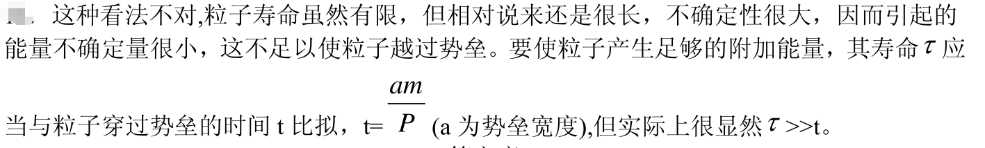

31.过去一直沿用的“测不准关系”， 为什么现在改译为“不确定（度） 关系”？
答：英文“uncertainty relation”并无测量的含义， 这个关系是（德） 海森伯 1927 年首先提出的。
文章是用德文发表的， 改名词使用的德文及后来译成的法、 俄文……都没有测量的含义。改译为“不确定（度） 关系”既符合外文的原意， 也避免产生误解， 我们承认了“不确定独”
的存在， 并且导出了满足不等式的关系， 至于为什么会如此， 它与测量的关连……可以有着各种见解.事实上,这正是量子力学建立以来一直争论探讨的重大问题之一.对于初学者来说,不可能也没有必要过多地介入这种原始基本概念的雾海之中.本章支队初学者可能遇到的一些不确定度关系予以讨论,并且仍沿用一般教材书中学习用的看法.

32.经典物理中是否存在不确定现象？ 它与量子力学的不确定关系有什么差异？
答：不确定现象并非量子力学所特有的,经典物理中也存在这种现象.例如所有随机事件都表现
出这种特点.但这种经典不确定现象时有随机因素造成,而量子力学中的不确定关系则起源于
物质的波粒二象性,是普遍存在的.这种不确定关系通过不对易力学量的相互制约性表现出
来.
33..不确定关系如何体现物质的普遍本质——波粒二象性？
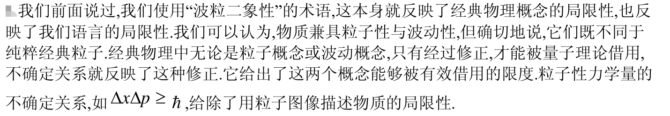
43..在威尔逊云室中， 当有粒子通过时， 其轨迹便可显现出来， 这是否表明微观粒子的运动有轨迹？
答：云室中观察到的粒子“径迹”,并非是粒子本身的运动轨迹,它只是由于粒子通过云室时,引起其中饱和水蒸气的凝结而产生的痕迹.这种迹的宽度已是宏观限度,与微观粒子限度相比大的不可以比拟.因此,与粒子运动轨迹是两回事.

35..双缝衍射实验中，是否不破坏粒子本身状态（它决定了衍射模式） 而确定粒子从哪个缝通过？
答：不可能。
如要求判断粒子从哪一个狭缝通过， 则应当在狭缝前置一探测器， 而探测器的存在改变了双缝衍射的客观环境， 已不在是双缝衍射实验了。
36.试述电子具有自旋的实验证据与理论依据。
答：1） 斯特恩-盖拉赫实验；
（2） 光谱精细结构；
（3） 反常塞曼效应
以上实验事实， 只有引入自旋概念才能得到解释。
理论依据： 从相对论量子力学的狄拉克方程出发， 可以证明轨道角动量不是运动积分， 必须引入补充项构成总角动量， 才能满足角动量守恒定律。 引入的补充项就是自旋。

37.斯特恩-盖拉赫实验中， 只有使用处于 s 态的中性原子， 而不能使用电子， 为什么？
斯特恩-盖拉赫实验中， 不能使用自由电子的原因是：
（1） 电子带有电荷， 在磁场中运动时要受到洛伦兹力作用；
（2） 电子质量轻， 德布罗意波长较长， 不易清晰成象。
使用中性 s 态原子， 原因有三：
（1） 质量较重；
（2） 不带电荷；
（3）处于 s 态，l =0,可排除轨道角动量的影响。

金属-氧化物-半导体（MOS）晶体管是集成电路的基本单元，其中金属半导体结能影响整个晶体管的性能。在金属半导体界面有肖特基势垒，为了提高载流子从金属向半导体的注入，可采取哪些措施？
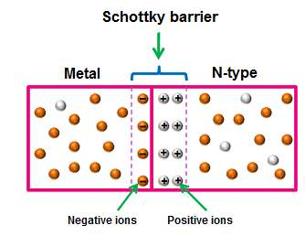
金、半接触过程中，由于半导体的费米能级高于金属的费米能级，所以半导体中的电子会向金属中流动（能量最低原理：占据较低的量子态），由此导致半导体表面附近会带正电。紧密接触时半导体表面空间电荷区正电荷累积了很多，产生空间电场，导致能带弯曲，形成肖特基势垒。
这个势垒跟我们教材中的贯穿势垒是类似的，要提高载流子的注入，就是提高隧穿概率：

（1）通过选择功函数匹配的金属，降低势垒高度。
（2）通过对半导体掺杂，减小势垒宽度。
（3）通过加大金属半导体结的外电场，提高粒子的能量。

查资料，了解量子计算机的主要原理和最新进展。我国的“九章”的优势在哪里？

https://baijiahao.baidu.com/s?id=1685235493857837946&wfr=spider&for=pc

